DOCUMENTO DE TESTES EXERCICIO 1

Autor: Carlos Herráez

Data: 09/11/2015

**Funcionalidade:** Expor um serviço de Busca de CEP através de um WebService usando uma funcionalidade já existente. O serviço deve responder e receber a informação em formato JSON. Em caso do CEP ser válido, o serviço deve retornar o endereço correspondente. Se o CEP não for achado o serviço deve substituir de direita a esquerda os dígitos por 0’s até encontrar o endereço.

**Procedimento de testes:** Iremos testar o serviço criado a través da ferramenta SOAPUI 5.2.1

**Serviço a ser testado:** [**http://localhost:8080/Exercicios1e2/rest/buscaCEPServices/buscaCEP**](http://localhost:8080/Exercicios1e2/rest/buscaCEPServices/buscaCEP)

**Caso 1:** CEP Válido

**Resposta esperada:** Retorno do endereço

**Resposta obtida:** Retorno do endereço

**Entrada:** {"cepNumber":"05410001"}

**Saida:** { "cepNumber": null,

"endereco": {

"id": 0,

"cepNumber": "05410001",

"rua": "Rua Alves Guimaraes",

"bairro": "Pinheiros",

"cidade": "São Paulo",

"estado": "SP",

"complemento": "",

"numero": ""

},

"errorCode": 0,

"mensagem": null

}

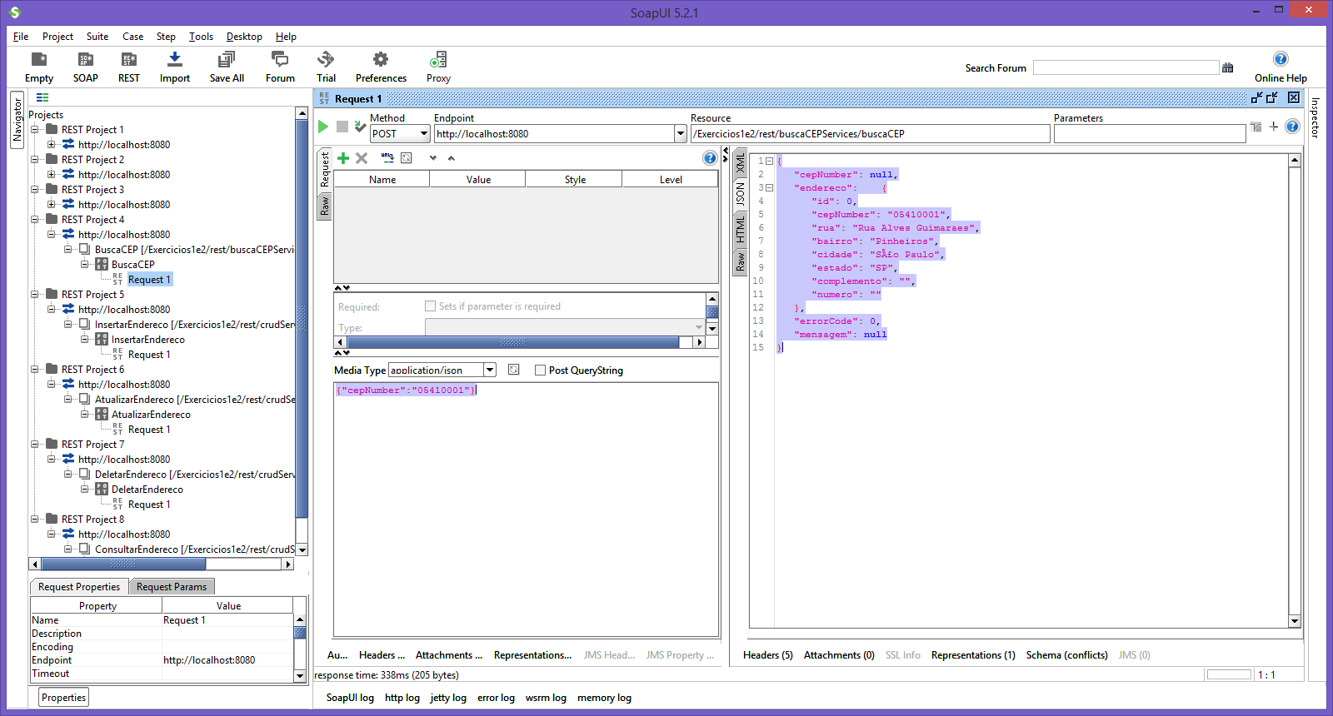

CASO 1 OK.

**Caso 2:** CEP inválido.

**Resposta esperada:** Retorno de mensagem “CEP inválido”

**Resposta obtida:** Retorno de mensagem “CEP inválido”

**Entrada**: {"cepNumber":"0410001"}

**Saida:** {

"cepNumber": null,

"endereco": null,

"errorCode": 1,

"mensagem": "CEP inválido"

}

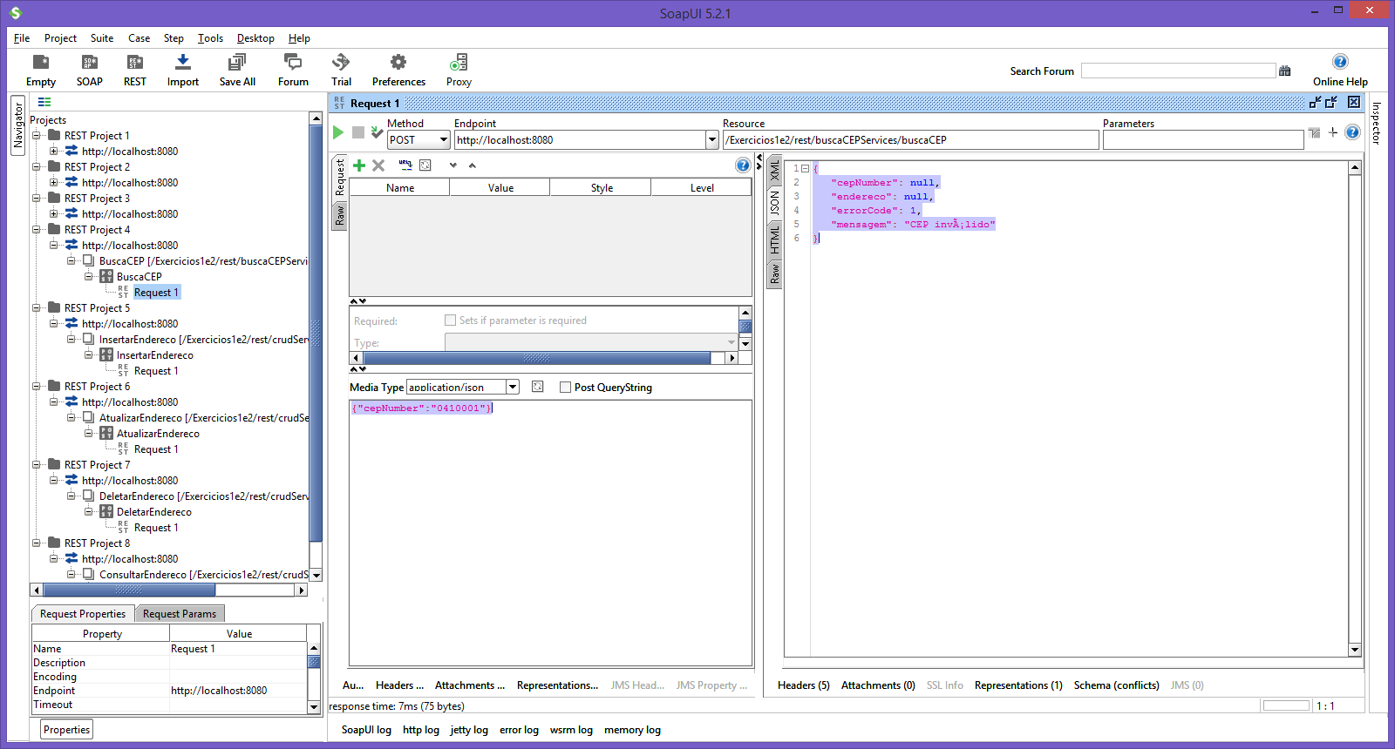

CASO 2 OK

**Caso 2:** CEP Válido mas não encontrado. Verificação de substituição por zeros funcionando.

**Resposta esperada:** Retorno de mensagem “CEP inválido”

**Resposta obtida:** Retorno de mensagem “CEP inválido”

**Entrada**: {"cepNumber":"99054599"}

**Saida:** {

"cepNumber": null,

"endereco": {

"id": 0,

"cepNumber": "99054500",

"rua": "Rua Onofrio Lemos",

"bairro": "Santa Maria",

"cidade": "Passo Fundo",

"estado": "RS",

"complemento": "",

"numero": ""

},

"errorCode": 0,

"mensagem": null

}

Obs: O CEP moçado no projeto é 99054500, a entrada do teste foi 99054599.

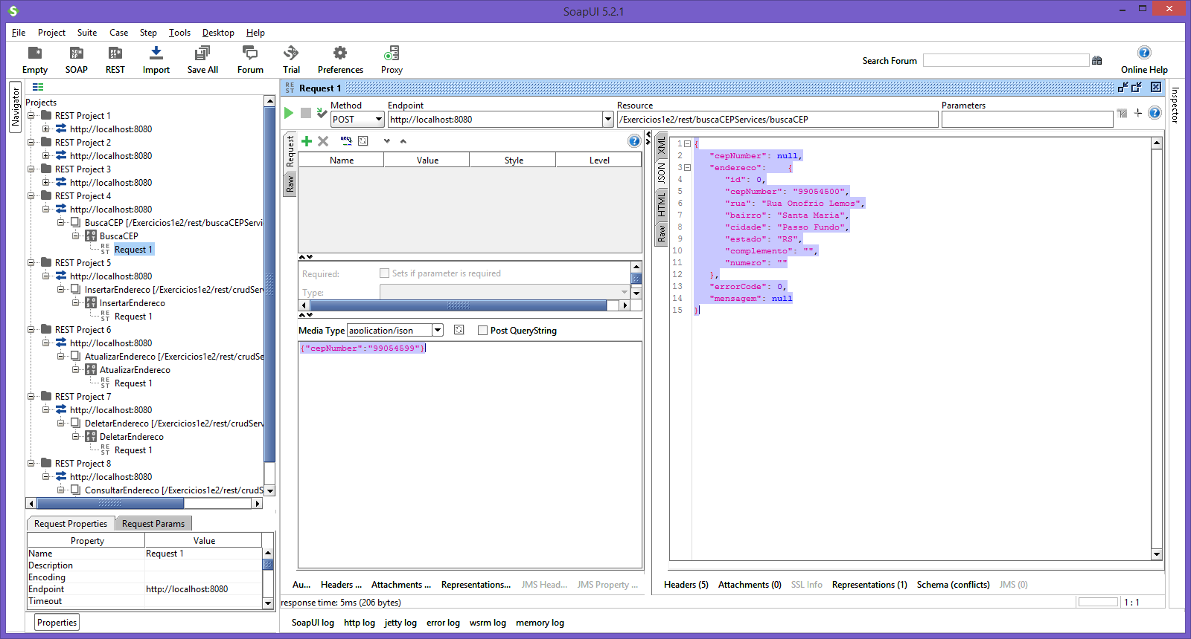

CASO OK.